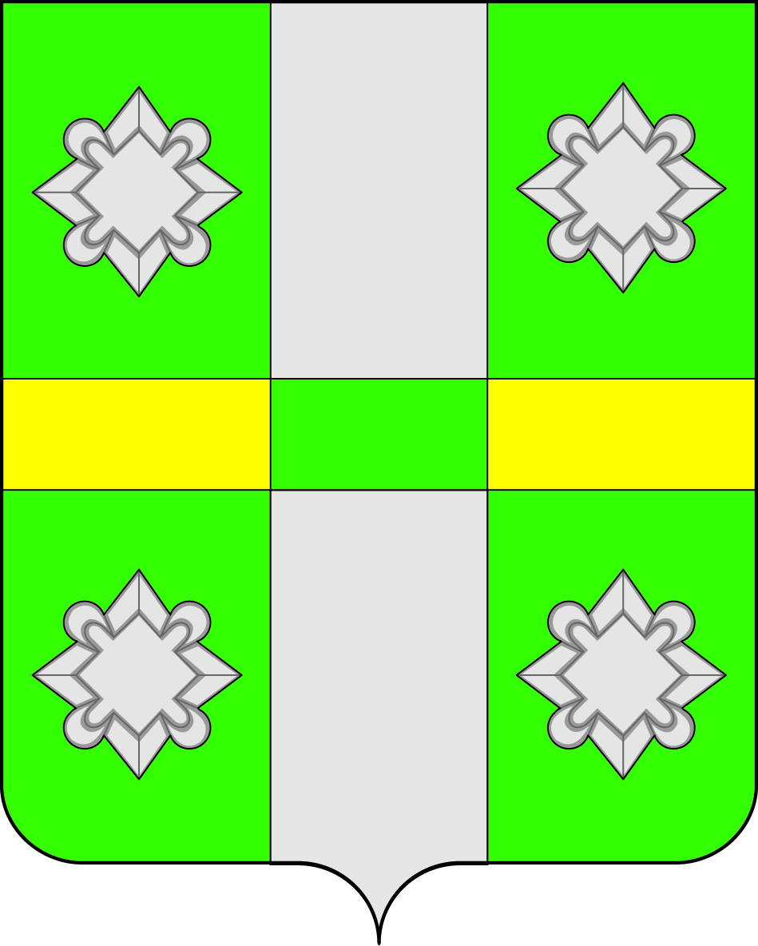
Российская Федерация
ДУМА
Тайтурского городского поселения
Усольского муниципального района
Иркутской области

РЕШЕНИЕ

От 31.08.2022г. №204
р.п.Тайтурка

О внесении изменений в Положение о муниципальном жилищном контроле в Тайтурском городском поселении Усольского муниципального района Иркутской области

С целью приведения Положения о жилищном контроле в Тайтурском городском поселении Усольского муниципального района Иркутской области в соответствие с Федеральным законом от 31 июля 2020 года № 248-ФЗ «О государственном контроле (надзоре) и муниципальном контроле в Российской Федерации», Федеральным законом от 6 октября 2003 года № 131-ФЗ «Об общих принципах организации местного самоуправления в Российской Федерации», руководствуясь статьями 31, 47 Устава Тайтурского городского поселения Усольского муниципального района Иркутской области, Дума Тайтурского городского поселения Усольского муниципального района Иркутской области
РЕШИЛА:
- Внести в Положение о муниципальном жилищном контроле в Тайтурском городском поселении Усольского муниципального района Иркутской области, утвержденное решением Думы Тайтурского городского поселения Усольского муниципального района Иркутской области от 29 декабря 2021 года № 175 (далее - Положение), следующие изменения:
  - пункт 3.4.Положения после слов «Федерального закона № 248» следует дополнить «-ФЗ»;
  - в пункте 3.9 Положения слова «граждан, юридических лиц и индивидуальных предпринимателей» следует заменить словами «контролируемых лиц»;
  - пункт 3.11. Положения изложить в новой редакции:
«3.11. В случае невозможности присутствия при проведении контрольного мероприятия индивидуальный предприниматель, гражданин, являющиеся контролируемыми лицами вправе направить в администрацию информацию о невозможности своего присутствия при проведении контрольного мероприятия, в связи с чем проведение контрольного мероприятия переносится администрацией на срок, необходимый для устранения обстоятельств, послуживших поводом для данного обращения
в администрацию (но не более чем на 20 дней), при одновременном соблюдении следующих условий:
1) отсутствие признаков явной непосредственной угрозы причинения или фактического причинения вреда (ущерба) охраняемым законом ценностям;
2) имеются уважительные причины для отсутствия индивидуального предпринимателя, гражданина, являющихся контролируемыми лицами (болезнь, командировка и т.п.) при проведении контрольного мероприятия.».
2. Исключить в преамбуле Решения Думы Тайтурского городского поселения Усольского муниципального района Иркутской области от 29.12.2021г. № 175 «Об утверждении Положения о муниципальном жилищном контроле в Тайтурском городском поселении Усольского муниципального района Иркутской области» ссылку на статью 16 Устава Тайтурского городского поселения Усольского муниципального района Иркутской области.
3. Опубликовать настоящее решение в газете «Новости» и разместить на официальном сайте администрации Тайтурского городского поселения www.taiturka.irkmo.ru в информационно-телекоммуникационной сети «Интернет».

Председатель Думы Тайтурского городского поселения Усольского муниципального района Иркутской области | Чиркова Л.А.
Глава Тайтурского городского поселения Усольского муниципального района Иркутской области | Буяков С.В.

Подготовил: главный специалист по муниципальному хозяйству
_______ Ю.В. Егорова
«___»_________2022 г.

Согласовано: главный специалист администрации по юридическим вопросам и нотариальным действиям __________ О.В. Мунтян
«___»_________2022 г.

